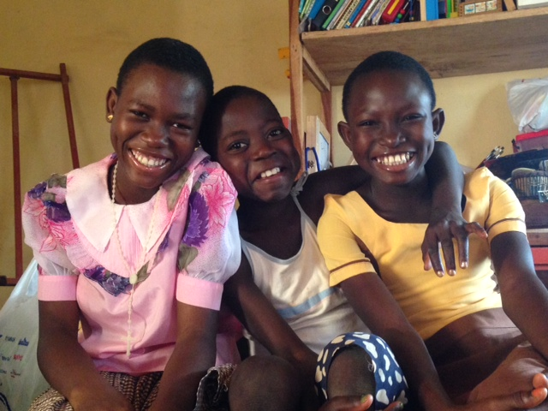
Interview met Enestna (links) en Bugre (rechts)
Enestna
Enestna is een heel lief en zeer verlegen Ghanees meisje
Leeftijd: 14 jaar
Sport: voetbal
Familie: vader, moeder en een zus van 25, zus van 21 en zusje (Bugre) van 11 jaar
Toekomst: ze wil heel graag dokter worden
Ze is verder erg stil en haar spontane zusje, die naast ons zit, begint allemaal vragen aan mij te stellen en is heel nieuwsgierig. Dus besluit ik om verder met Bugre te praten.
Bugre
Bugre is zo spontaan en sociaal als het maar kan. Brede glimlach op haar gezicht en vindt het duidelijk erg leuk om met mij te praten. Naar mijn idee heeft ze veel meer wereldkennis en denkt vaker over dingen na zoals wat het verschil is tussen Ghana en andere landen, waar Ghana ligt en over het verschil tussen kinderen die naar school gaan en kinderen die hele dagen hun ouders moeten helpen.
Leeftijd: 11 jaar
Sport: rennen, ze vertelt me trots dat ze het snelste meisje uit haar klas is.
Ze begint mij vragen te stellen als: gaan in jouw land alle kinderen naar school, zijn er meer mensen zoals jij of ik (blank of gekleurd), ook vraagt ze naar mijn familie, naar mijn lievelingskleur, mijn sport, en ze vraagt of ik van zingen houd.
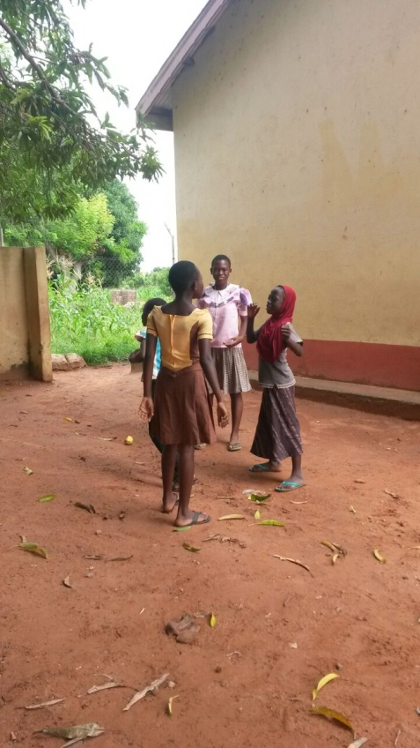
Nadat ik al deze vragen beantwoord heb, weet ik heel veel van haar, omdat ze op alle vragen die ik beantwoord ook haar mening geeft of vertelt hoe het bij haar zit. Als ze genoeg geld heeft verdiend, door dokter te zijn. Dit wil ze heel graag omdat haar moeder door een ‘white lady’ is geholpen bij haar bevalling. Maar ze vindt dat er ook meer dokteren moeten komen uit Ghana zelf. Daarna wil ze graag twee kinderen en daarna wil ze zangeres worden. Best goed over nagedacht toch?
Op school in de pauzes spelen ze vaak handjeklap (zie de foto op de vorige pagina). Bugre vertelt dat iedereen op school wel tien verschillende varianten allemaal uit hun hoofd kenen terwijl ik het echt niet kan bijhouden als ze mij er eentje proberen te leren.
Ze zat al naast mij toen ik begon met haar zus te interviewen en dus heeft ze meegekregen hoe oud ik ben. Ze vertelt mij echter, dat als je zo uit ziet als ik je in Ghana 21 of ouder bent. Ik krijg met de breedste glimlach die ik in Ghana heb gezien te horen dat ik precies op haar zus lijk, die 21 is, behalve dan dat ik geen gekleurde huidskleur heb.
Ze bedankt me dat ik naar haar land ben gekomen. Ze denkt dat vrijwilligerswerk wel belangrijk is voor Ghana. En wil heel graag naar Nederland komen om te zien hoe het hier is.
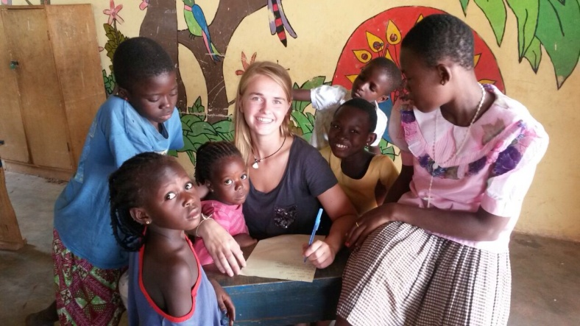
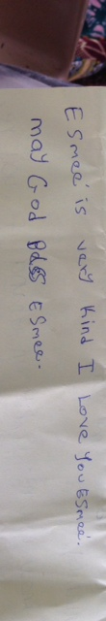
Ik mis Ghana met heel m’n hart – Esmée

